Международный год языков коренных народов
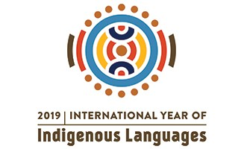

2019 год объявлен ЮНЕСКО Международным годом языков коренных народов.

22 февраля 2019 года Отделение бурятоведения Восточного института БГУ им. Доржи Банзарова проводит праздник, посвященный Международному году языков коренных народов.

Приглашаем всех принять участие в празднике, который состоится по адресу: г. Улан-Удэ, БГУ, ул. Ранжурова, 4, бальный зал, 8 корпус.

Программа мероприятия:

14.00 – 14.35 - работа интерактивных площадок «Сагаалган-буряад арадай һайндэр» в фойе бального зала

14.00 – 14.35 - выставка научно-популярной, художественной литературы в фойе бального зала

14.40 - 16.00 - праздник, посвященный Международному году языков коренных народов.

Оргкомитет

